Самостійна робота
»
1 варіант
1. Реактивний рух – це рух, ... (1 бал)
а) Який виникає, коли тіло різко підкидають вгору
б) Який виникає внаслідок відділення з деякою швидкістю від тіла якоїсь його частини
в) Який виникає, коли тіло стрімко набирає швидкість
г) Такого руху в природі не існує

2. Математичний запис закону збереження імпульсу має вигляд: (1 бал)
а) $\vec{p}=m\vec{v}$ б) $E_{k0}+E_{p0}=E_{k}+E_{p}$
в) $\vec{F}=m\vec{a}$ г) $m_{1}{\vec{υ}}_{01}+m_{2}{\vec{υ}}_{02}=m_{1}{\vec{υ}}_{1}+m_{2}{\vec{υ}}_{2}$

3. Яка одиниця вимірювання імпульсу тіла? (1 бал)
а) кг·м/с б) кг в) м/с г) Н

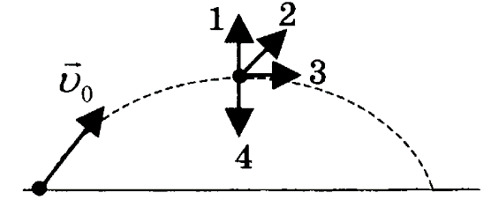
4. На рисунку зображена ​​траєкторія руху м'яча, кинутого під кутом до горизонту. Куди спрямований імпульс м'яча в найвищій точці траєкторії? Опір повітря дуже малий. (1 бал)
а) 1 б) 2 в) 3 г) 4

5. Визначте імпульс автомобіля масою 2 т, який рухається зі швидкістю 90 км/год. (2 бали)

6. Фургон масою 3 т їхав зі швидкістю 54 км/год. Після завантаження його маса збільшилася на 1 т. З якою швидкістю повинен повертатися фургон, щоб його імпульс залишився без зміни? (1 бал)

7. Куля масою 10 г влучає в дерев'яний брусок, який нерухомо лежить на гладкій горизонтальній поверхні, та застрягає в ньому. Швидкість бруска після цього стає рівною 8 м/с. Маса бруска в 49 разів більша за масу кулі. Визначте швидкість кулі до потрапляння в брусок. (2 бали)

8. Нерухомий човен разом з мисливцем має масу 250 кг. Мисливець вистрілює з рушниці в горизонтальному напрямку. Яку швидкість отримає човен після пострілу? Маса кулі 8 г, а її швидкість при вильоті дорівнює 700 м/с. (3 бали)

Самостійна робота з теми
2 варіант
1. Який закон лежить в основі реактивного руху? (1 бал)
а) Закон збереження маси б) Закон всесвітнього тяжіння
в) Закон збереження енергії г) Закон збереження імпульсу

2. Формула імпульсу тіла має вигляд: (1 бал)
а) $\vec{p}=m\vec{v}$ б) $E_{k0}+E_{p0}=E_{k}+E_{p}$
в) $\vec{F}=m\vec{a}$ г) $m_{1}{\vec{υ}}_{01}+m_{2}{\vec{υ}}_{02}=m_{1}{\vec{υ}}_{1}+m_{2}{\vec{υ}}_{2}$

3. Яка одиниця вимірювання швидкості руху тіла? (1 бал)
а) кг·м/с б) кг в) м/с г) Н

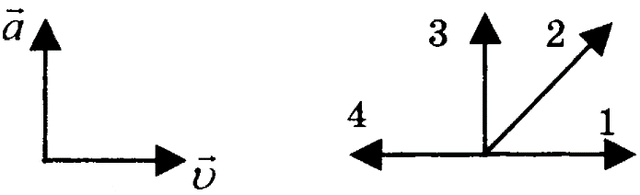
4. На лівому рисунку зображені вектори швидкості та прискорення тіла. Який з чотирьох векторів на правому малюнку вказує напрямок імпульсу тіла? (1 бал)
а) 1 б) 2 в) 3 г) 4

5. Санки з'їхали з гірки та продовжують рух по горизонтальній поверхні. На скільки зміниться модуль імпульсу санок якщо протягом 5 с на них діє сила тертя, що дорівнює 20 Н? (2 бали)

6. Фургон масою 3 т їхав зі швидкістю 72 км/год. Після завантаження його маса збільшилася на 1 т. У скільки разів зміниться імпульс фургона, якщо він буде повертатися зі швидкістю 54 км/год? (1 бал)

7. Куля масою 200 г, що рухається зі швидкістю 5 м/с, абсолютно непружно зіштовхується з кулею масою 300 г, яка рухається в тому ж напрямку зі швидкістю 4 м/с. Знайдіть швидкість куль після удару. (2 бали)

8. З човна масою 200 кг, що рухається зі швидкістю 1 м/с, пірнає хлопчик масою 50 кг, рухаючись в горизонтальному напрямку. Якою стане швидкість човна після стрибка хлопчика, якщо він стрибає з носу в напрямку руху човна зі швидкістю 2 м/с? (3 бали)

